

Modelado Realista de Entornos de la Universidad de Alicante.

Modelado Realista de la Biblioteca General

**Autora**

Sara Vilaplana Rúa

**Tutora**

Mireia Luisa Sempere Tortosa



 

Alicante, Septiembre 2020

# Justificación y objetivos

El proyecto consiste en la realización de un modelado realista de un edificio de la Universidad de Alicante. La elección se ha basado totalmente en mi carrera profesional, ya que hoy en día es a lo que me dedico y me apasiona. Desde mi incorporación en el Grado en Ingeniería Multimedia tenía muy claro que este iba a ser mi futuro; el modelado 3D fue la razón principal por la que me interesé por esta Ingeniería. Para la realización de este trabajo me he apoyado en las bases de la asignatura de **Modelado y Animación por Computador** y en mayor medida en la asignatura de **Realidad Virtual**, además de toda la investigación que he realizado por mi cuenta durante mi trayectoria universitaria.

El objetivo de este trabajo, como se ha mencionado anteriormente, es modelar y texturizar de forma realista un edificio de la Universidad de Alicante, en concreto la Biblioteca General. El modelado se hará desde cero, con solo fotos obtenidas por mi durante el transcurso del trabajo y planos del edificio en concreto. El texturizado se realizará con los materiales que mejor se ajusten a la realidad, y en el caso de ser necesario, creados por mí.

La finalidad de este trabajo será dejarlo a disposición de la Universidad de Alicante, para que este modelo pueda usarse en aplicaciones como visitas virtuales, entornos de simulación…

A mi madre, por confiar en mi plenamente y animarme a conseguir mis metas.

A mi padre, por iniciarme en el camino de la tecnología y nunca ponerme límites.

A Tonico, por guiarme.

A Pablo, por hacerme ver que era capaz de todo.

A mí misma, para demostrarme que puedo conseguirlo todo.

“Whenever I'm about to do something, I think, ‘¿Would an idiot do that?' and if they would, I do not do that thing."

Dwight Shrute

Índice de contenidos

Justificación y objetivos 1

Índice de figuras 5

Índice de tablas 5

Introducción 6

Marco teórico o Estado del arte 7

Modelado 3D 7

Historia del Modelado 3D 7

Modelado en la actualidad 7

Aplicaciones del Modelado 3D 9

Software de modelado 3D 15

Mapeado de Texturas 16

Mapeado UV 16

Texturizado 18

Renderizado 19

Objetivos 20

Metodología 21

Preproducción 21

Desarrollo de la idea 21

Herramientas 21

Producción 21

Modelado exterior 21

Modelado interior 21

Modelado de objetos 21

Texturizado exterior 21

Texturizado interior 21

Texturizado de objetos 21

Renderizado 21

Finalización 21

Cuerpo del trabajo 22

Preproducción 22

Desarrollo de la idea 22

Herramientas 22

Producción 23

Modelado exterior 23

Modelado interior 23

Modelado de objetos 23

Texturizado exterior 23

Texturizado interior 23

Texturizado de objetos 23

Finalización 23

Conclusiones 24

Objetivas 24

Personales 24

Bibliografía 25

Anexos 26

# Índice de figuras

Ilustración 1 Esfera UV comparada con Icoesfera 8

Ilustración 2Utah Teapot Ilustración 3 Suzanne 9

Ilustración 4 Alita Ángel de Combate 9

Ilustración 5 Big Hero 6 10

Ilustración 6 Spider Man PS4 10

Ilustración 7 Diseño de interiores 3D 1 11

Ilustración 8 Diseño de interiores 3D 2 Ilustración 9 Diseño de interiores 3D 3 11

Ilustración 10 Open Bionics Hero Arm 12

Ilustración 11 Pierna protésica EXO de Willian Root 12

Ilustración 12 Prototipos mecánicos de Tesla 13

Ilustración 13 Render Motor Peugeot 208 13

Ilustración 14 Natural History Museum London 14

Ilustración 15 Smithsonian T-Rex and Triceratops 14

Ilustración 16 Mapeado de un cubo Ilustración 17 Proyección cúbica de un cubo 17

Ilustración 18 Interfaz de Blender para texturizado Ilustración 19 Interfaz de Substance Painter 18

# Índice de tablas

Tabla 1 Tabla Comparativa Software Modelado 15

Tabla 2 Tabla comparativa de Software de Texturizado 18

(Índice de abreviaturas)

# Introducción

En este trabajo se pretende hacer un modelado 3D y texturizado de la Biblioteca General de la Universidad de Alicante y documentar todo el proceso, con el fin de que sirva de guía para la gente que se interese por este ámbito en el futuro.

El modelado 3D es el proceso mediante el cual se representan objetos matemáticamente en tres dimensiones, para ello se emplea software especializado en la materia. El resultado del proceso de modelado es un **Modelo 3D**, que se va a crear manualmente. Posteriormente se mapearán las texturas de cada uno de los objetos y se texturizará, y finalmente obtendremos algunas imágenes del edificio con el fin de mostrar el resultado final.

# Marco teórico o Estado del arte

## Modelado 3D

El modelado 3D es el proceso de creación de un modelo tridimensional de un objeto Usando 3D es posible capturar el tamaño, la forma y la textura de un objeto tanto real como imaginario. (1) Este modelo 3D puede ser mostrado mediante una imagen en 2D mediante el proceso de Render 3D[1].

Hace unos años, cuando alguien hablaba de Modelos 3D o pensaba únicamente en videojuegos o simplemente no conocía la materia. Hoy en día se ha ampliado tanto el uso del 3D que todo el mundo lo conoce y podría enumerar algunas de las aplicaciones. Por desgracia, mucha gente sigue pensando que el modelado es un proceso simple cuando no lo es.

## Historia del Modelado 3D

Los primeros modelos 3D fueron creado en los años 60. En aquel entonces solo los profesionales en ingeniería informática y automoción trabajaban con modelos matemáticos y análisis de datos que incluían modelos 3D.

Un pionero del modelado 3D sería Ivan Sutherland, el creador de Sketchpad[2]. Este programa ayudó a crear los primeros modelos 3D. Sutherland con su compañero David Evans fueron los creadores del primer departamento de Tecnologías Informáticas de la Universidad de Utah. Se juntaron con profesionales muy talentosos de todo Estados Unidos y contribuyeron al desarrollo de la industria.

Sutherland y Evans abrieron su primera empresa de gráficos 3D en el año 1969 y la llamaron simplemente “*Evans & Sutherland*”. En sus inicios, el Modelado 3D se usaba principalmente para la televisión y publicidad, pero su presencia en otras áreas ha incrementado considerablemente. (1)

## Modelado en la actualidad

Actualmente hay tres formas principales de modelar en 3D, pasamos a definirlas, centrándonos en la que se va a utilizar en este proyecto.

* Modelado Poligonal.

En los gráficos por computador, el modelado poligonal es la representación de objetos mediante mallas poligonales. El modelado poligonal es el mejor para los gráficos renderizados en tiempo real.

El objeto más básico usado en el modelado poligonal es el **vértice**, un punto en un espacio tridimensional. Cuando conectamos dos vértices en este mismo espacio, formamos un **eje**. Tres vértices conectados entre sí forman un triángulo que es la forma más simple de **polígono** en un espacio euclídeo. Se pueden crear distintos polígonos con la unión de varios triángulos o como un polígono simple con más de 3 vértices. Los polígonos de 4 vértices (quads) y los triángulos son los polígonos más comunes en el modelado poligonal. Un grupo de polígonos, conectados los unos a los otros compartiendo vértices es un **elemento**. Cada uno de los polígonos en el elemento es una **cara.**

Aunque se pueden crear mallas manualmente especificando vértices y caras, es mucho más común construir estas mallas con ayuda de modificadores o herramientas. Los programas de gráficos 3D ofrecen una gran variedad de modificadores disponibles para construir mallas poligonales.

El método más común para construir mallas es el *Box Modeling* que usa principalmente dos herramientas:

* + Subdivisiones. Divide las caras y ejes en piezas más pequeñas añadiendo nuevos vértices.
  + Extrusiones. Aplicada a una cara o conjunto de caras, crea caras del mismo tamaño y forma que la cara seleccionada, esta nueva cara se conecta con la anterior con los ejes y vértices ya existentes.

Otro de los métodos más comunes sería el modelo por extrusión, donde se crea una forma 2D que traza el relieve de un objeto usando fotos de este desde varios ángulos. Primero se formaría el contorno con una de las imágenes de referencia y con la segunda imagen se extruye la forma en 3D siguiendo los contornos de la segunda imagen.

Otro de los métodos a destacar sería el modelo por unión de primitivas, que son mallas poligonales predefinidas creadas por el entorno de modelado. Algunas de estas primitivas serían:

* + Cubos
  + Pirámides
  + Cilindros
  + Planos
  + Esferas
    - Icoesferas[3]
    - Esferas UV
  + Otras
    - Utah Teapot
    - Suzanne

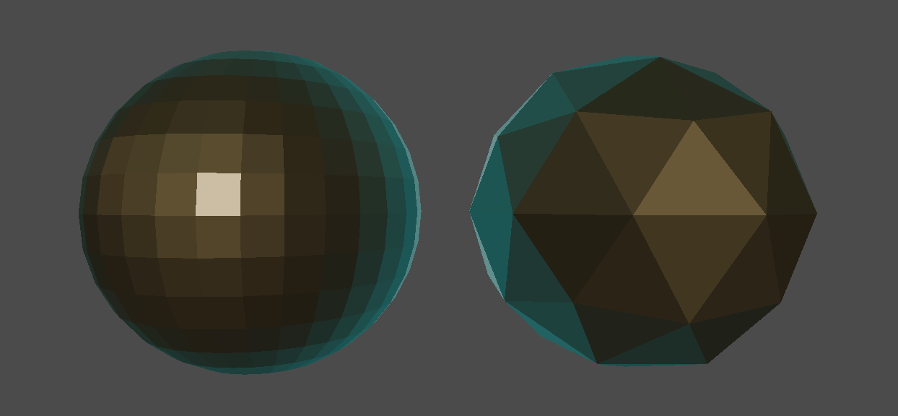

Ilustración 1 Esfera UV comparada con Icoesfera

(2)

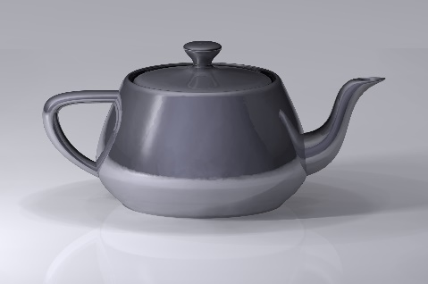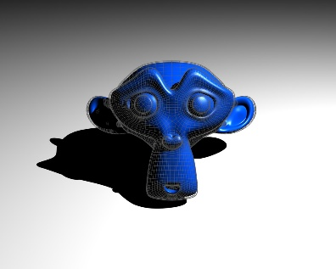

Ilustración 2Utah Teapot Ilustración 3 Suzanne

Fuentes:

<https://es.wikipedia.org/wiki/Tetera_de_Utah#/media/Archivo:Utah_teapot_simple_2.png>

<https://es.wikipedia.org/wiki/Archivo:Blender_suzanne.jpg>

* Modelado por curvas.

Las superficies están definidas por curvas, las cuales son guiadas por la ponderación del control de puntos. La curva sigue, y en ocasiones interpola, los puntos definidos.

* Escultura digital.

La escultura digital usa software que nos permite empujar, tirar, alisar, coger, pellizcar o cualquier otra manipulación sobre un objeto digital, como si de una escultura real de arcilla se tratara.

### Aplicaciones del Modelado 3D

El modelado 3D se usa en varios sectores de la industria del cine, la animación y los videojuegos.

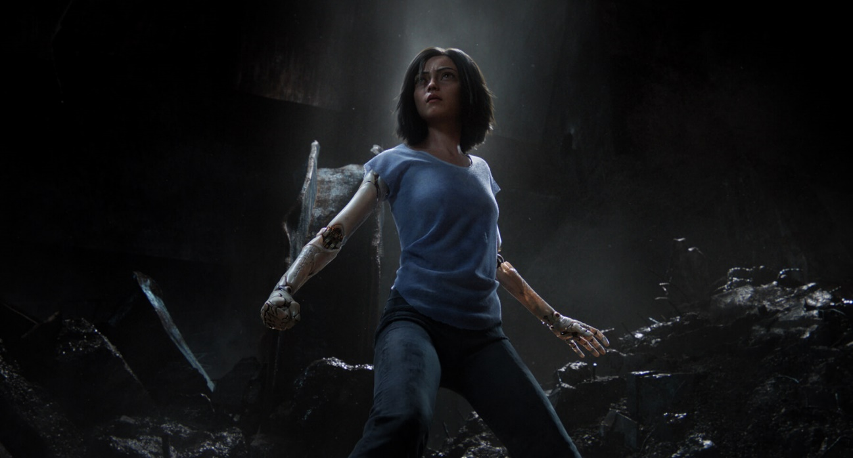

Ilustración 4 Alita Ángel de Combate

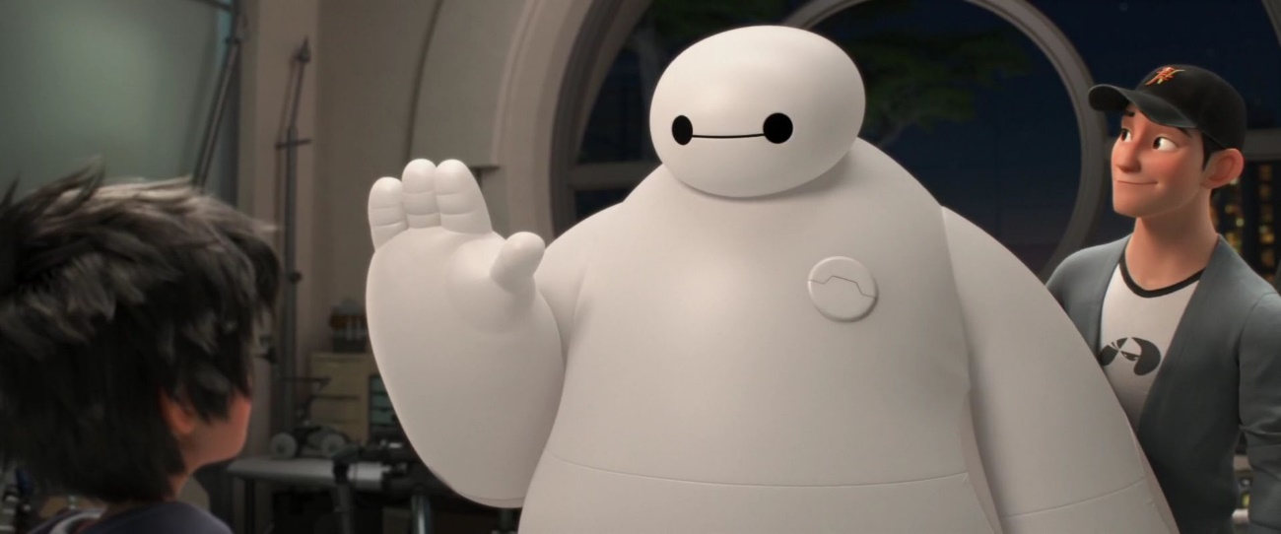

Ilustración 5 Big Hero 6

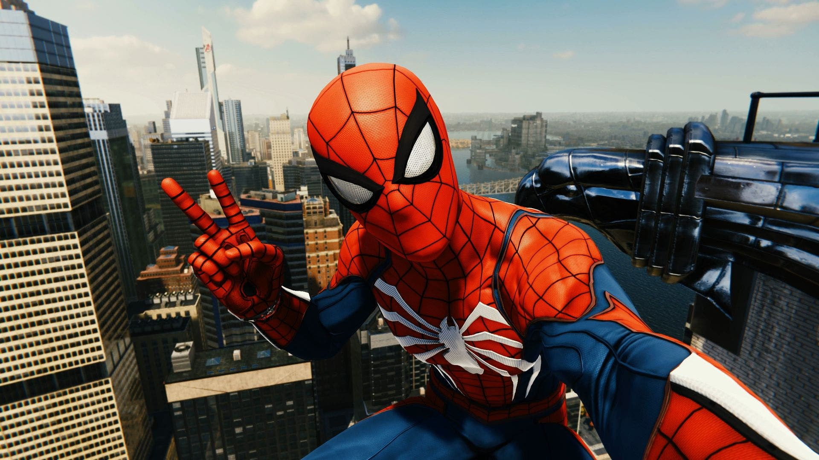

Ilustración 6 Spider Man PS4

Fuentes:

<https://wikia-crisgtcp.fandom.com/es/wiki/Baymax?file=Tadashismilingatbaymax.png>

<https://areajugones.sport.es/wp-content/uploads/2020/01/Insomniac-Marvels-Spider-Man-imagen.jpg>

<https://family.20thcenturystudios.com/s3/dev-temp/en-US/__5a2ae6f40039e.jpg>

El modelado 3D tiene un papel muy importante en el diseño de interiores y arquitectura. Tanto para planos de próximas construcciones como para diseños conceptuales de muebles o edificios. Existen varias aplicaciones web que facilitan el diseño de interiores en 3D a los usuarios, sin necesidad de consultar con un experto.

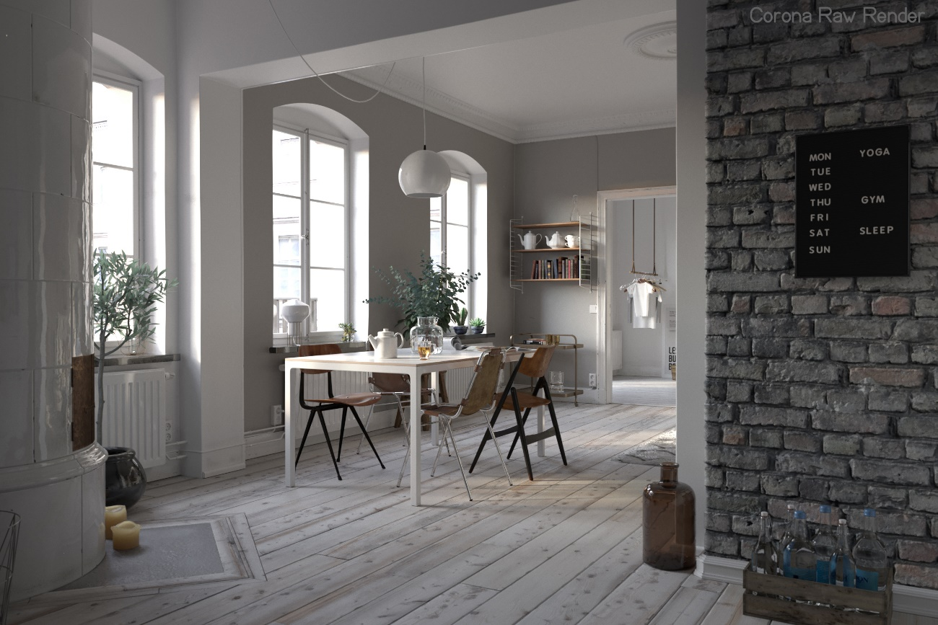

Ilustración 7 Diseño de interiores 3D 1

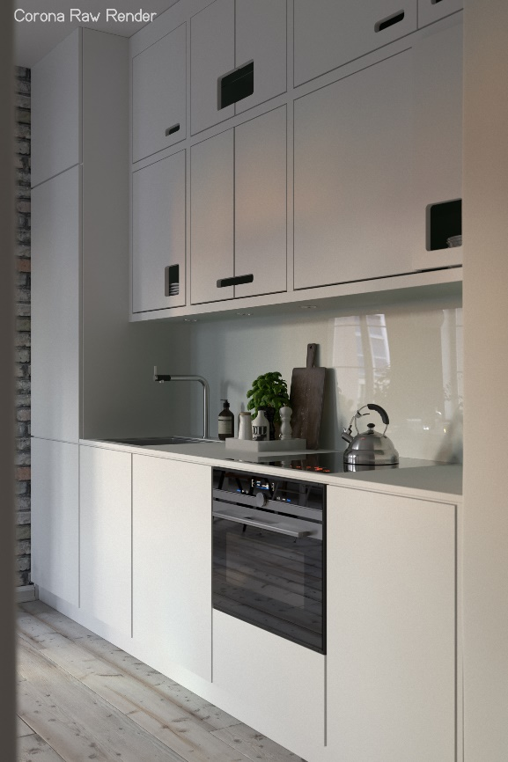 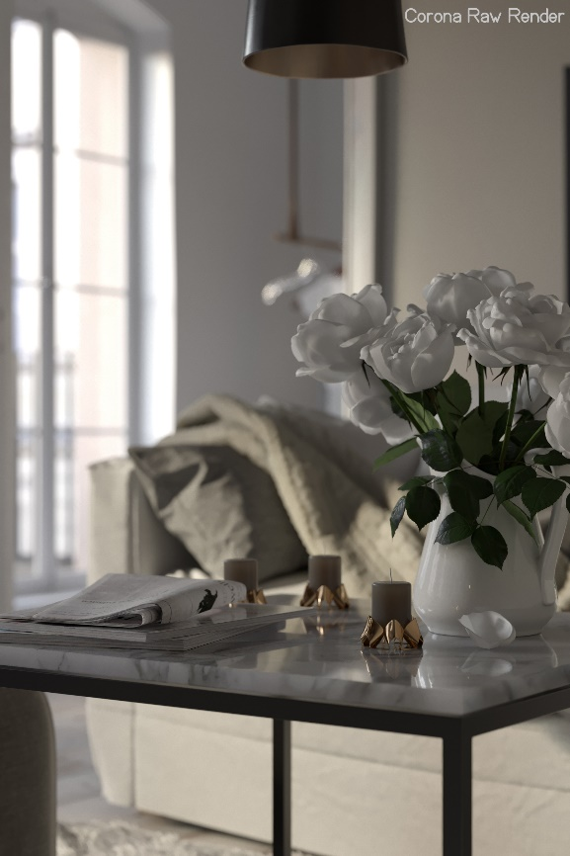

Ilustración 8 Diseño de interiores 3D 2 Ilustración 9 Diseño de interiores 3D 3

Fuente:

<https://www.turbosquid.com/3d-models/scene-scandinavian-apartment-3d-model-1166779>

También tienen un papel importante en la medicina creando representaciones interactivas de la anatomía e incluso impresión de prótesis.

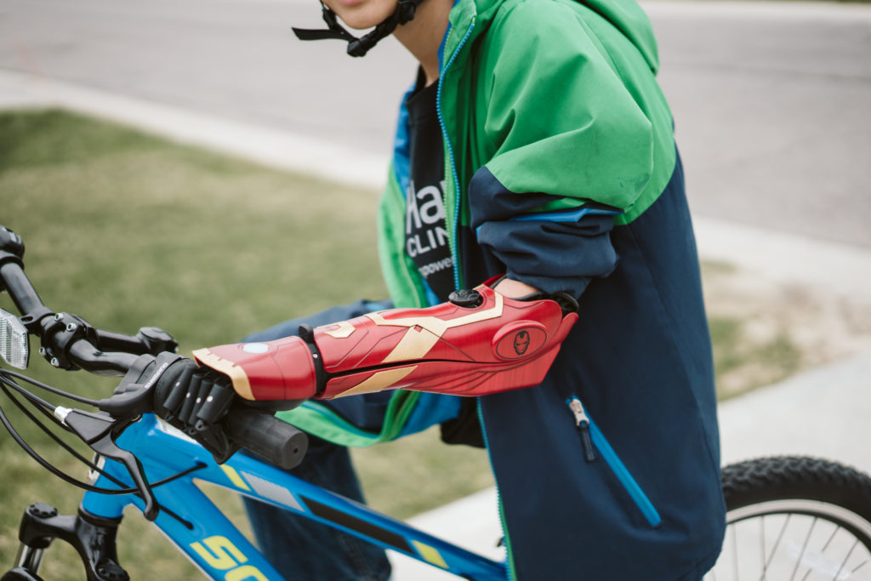

Ilustración 10 Open Bionics Hero Arm

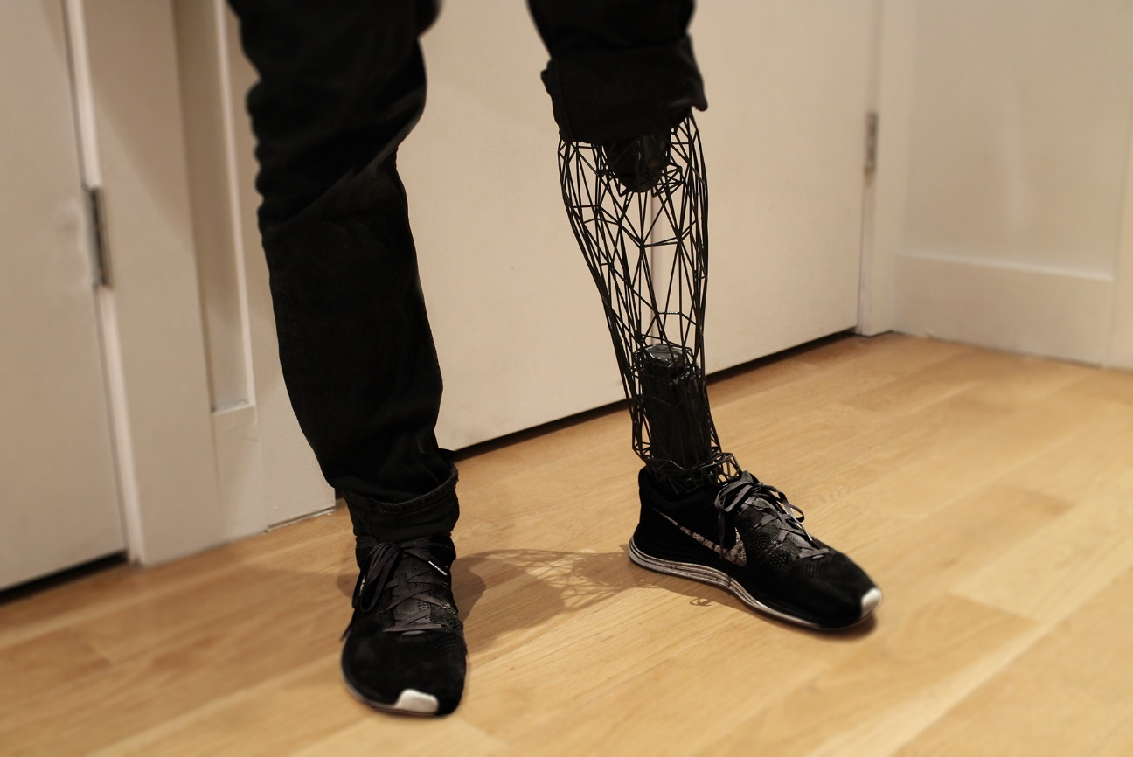

Ilustración 11 Pierna protésica EXO de Willian Root

Fuente:

<https://openbionics.com/hero-arm-user-guide/>

<http://willrootdesign.com/exo-prosthetic-leg>

El modelado también es muy relevante en la industria automovilística ya que se puede construir representaciones digitales de modelos mecánicos o partes antes de que puedan ser manufacturados. Dentro del mundo del automóvil también se usa el modelado para crear conceptos de próximos vehículos.

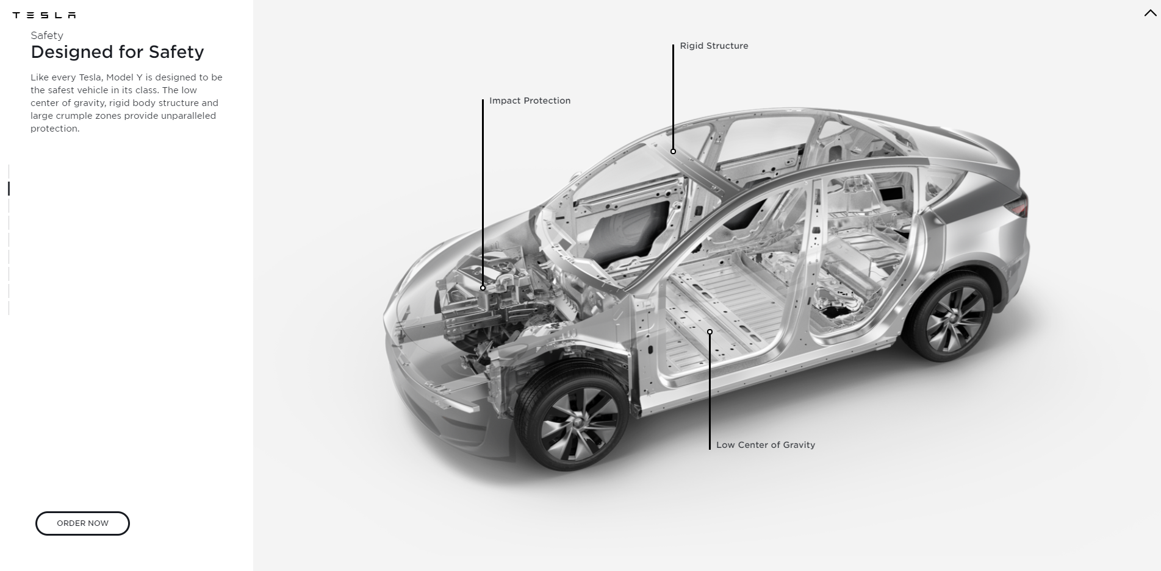

Ilustración 12 Prototipos mecánicos de Tesla

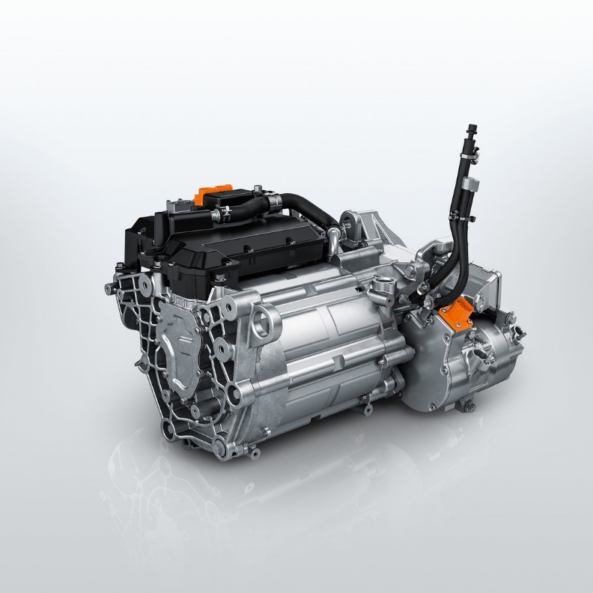

Ilustración 13 Render Motor Peugeot 208

Fuente:

<https://www.tesla.com/modely>

<https://www.peugeot.es/gama/selector-de-coches/nuevo-peugeot-208.html>

Además de estas aplicaciones nombradas arriba, cada día el modelado 3D está más presente en todos los ámbitos, usándose también para crear paseos virtuales de museos, visualización de mapas y simulaciones en el ámbito de la robótica.

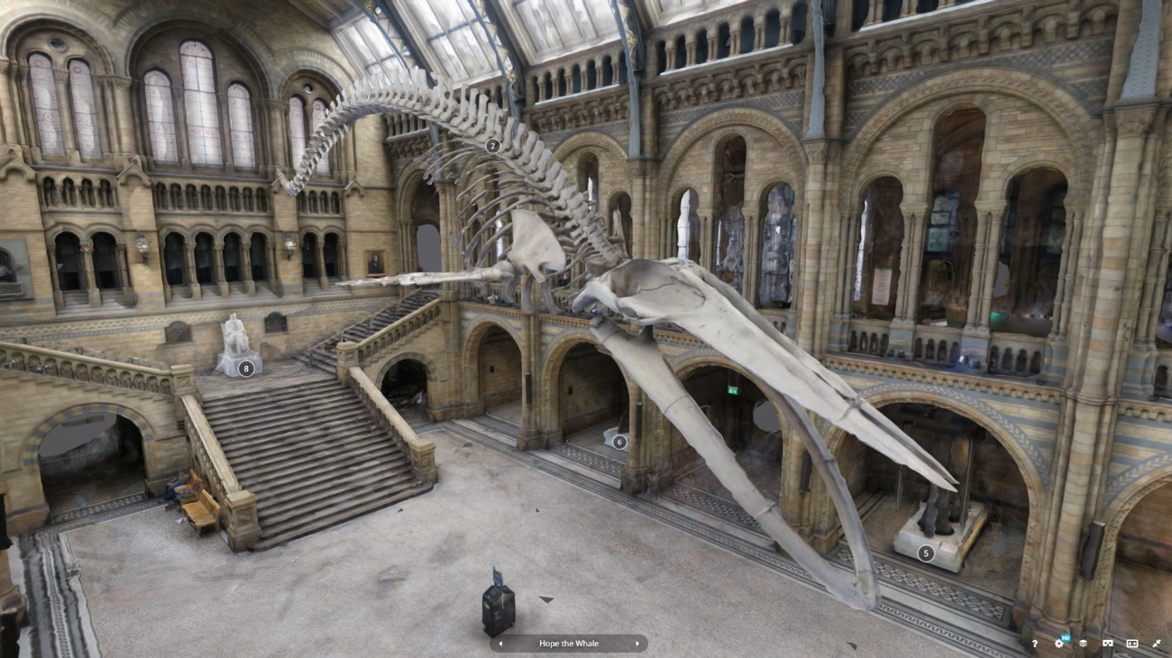

Ilustración 14 Natural History Museum London

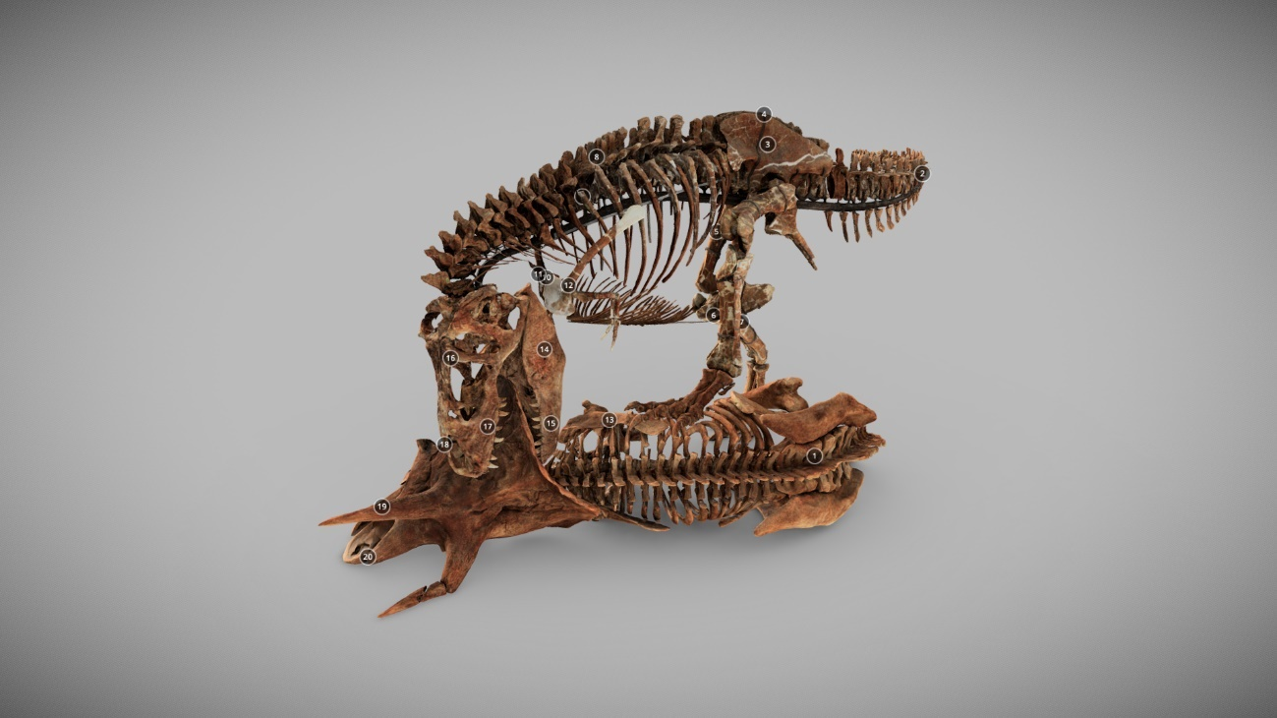

Ilustración 15 Smithsonian T-Rex and Triceratops

Fuente:

<https://sketchfab.com/3d-models/hintze-hall-nhm-london-surface-model-b2f3e84112d04bf1844e7ac2c4423566>

<https://sketchfab.com/3d-models/tyrannosaurus-rex-triceratops-smithsoniandpo-e9fa58a7f25645db99b9519073c88b40>

### Software de modelado 3D

A continuación, se muestra una tabla con los programas de modelado 3D que se han elegido para el desarrollo de este trabajo y algunas comparaciones entre ellos.

|  |  |  |  |
| --- | --- | --- | --- |
| Programa | Licencia | Usos frecuentes | Precio |
| 3Ds Max | Propietaria | Modelado.  Animación (Videojuegos y Cine).  Simulación de Efectos Especiales.  Iluminación.  Renderizado. | $192/Mes |
| Maya | Propietaria | Modelado.  Animación (Vídeo).  Iluminación.  Renderizado.  Efectos Visuales 3D. | $50/Mes |
| Blender | GNU GPLv2+ | Animación Cartoon 2D/3D  Iluminación.  Modelado.  Creación de Materiales mediante nodos.  Texturizado.  Pintura de texturas en 3D.  UV mapping.  Renderizado.  Rigging 3D y animación.  Esculpido 3D.  Efectos visuales 3D.  Postproducción básica de vídeo.  Captura de movimiento.  Scripting en Python.  Simulación de fluidos.  Partículas.  Físicas.  Composición. | Gratis |
| Cinema 4D | Propietaria | Animación.  Iluminación.  Modelado.  Efectos visuales 3D.  Renderizado.  Simulación. | $94.99/Mes |

Tabla 1 Tabla Comparativa Software Modelado

## Mapeado de Texturas

El mapeado de texturas establece cómo se sitúa la textura sobre el objeto al momento de proyectarse. Existen varias técnicas de mapeado de texturas:

### Mapeado UV

Se le asigna una coordenada para cada vértice del objeto, más tarde se aplicará el color concreto de la textura al punto que le corresponde. Las imágenes que determinan el color de cada uno de los puntos son los Mapas de Texturas UV; se denominan UV por los ejes de coordenadas (u, v) ya que los ejes (x, y, z) ya se utilizan en el modelo 3D.

Para poder aplicar un mapa UV al modelo, tendremos que “desplegar” el modelo de forma que podamos darle unas coordenadas (u, v) a cada punto (x, y, z) del objeto. Esta técnica se denomina UV Unwrapping.

El Unwrapping consiste en marcar en el modelo líneas de corte o *Seams.* Estos *seams* nos van a permitir cortar el modelo en varias partes para que el despliegue de la superficie en el mapa sea totalmente plano y no tenga pliegues.

Dentro de cada uno de los mapas podemos hablar de cinco elementos:

* Punto

Todos los puntos que existen en el objeto 3D ocupan un lugar en el mapa UV que hemos creado mediante el Unwrap

* Arista

Las aristas son uniones entre puntos dentro del mapa.

* Polígono

Los polígonos del objeto se proyectan en el mapa UV mediante la unión de sus puntos con las aristas pertinentes.

* Isla

Conjunto de polígonos que comparten puntos y no han sido separados por un *Seam*.

* Imagen

Conjunto de islas que forman un mapa UV.

El UV Unwrapping se puede hacer manual o automáticamente. Hay varias formas de realizar el unwrapping:

* Manualmente

El mapeado manual es el más costoso en tiempo, pero los resultados son inmejorables. Para realizar el mapeado manualmente se debe que marcar cada uno de los *seams* en los ejes del objeto que sean más convenientes.

* Automáticamente

El mapeado automático se ha ido mejorando con el paso de los años, pero sigue haciendo demasiadas separaciones en los objetos, produce demasiadas islas, para el pintado de las texturas no es interesante tener muchas islas, ya que habrá que hacer coincidir la posición de las texturas en cada una de las islas.

* Mediante proyecciones

Las proyecciones imprimen las caras de nuestro objeto en las caras de la geometría seleccionada que luego despliega.

* + Cúbica

Proyecta el objeto en 6 planos distintos creando 6 islas que aparecerán superpuestas pero que se pueden mover.

* + Esférica y cilíndrica

Proyecta el objeto en tantos planos como tenga el cilindro o esfera definida.

* + De vista

Proyecta en el mapa la vista actual que se tiene configurada del modelo 3D.

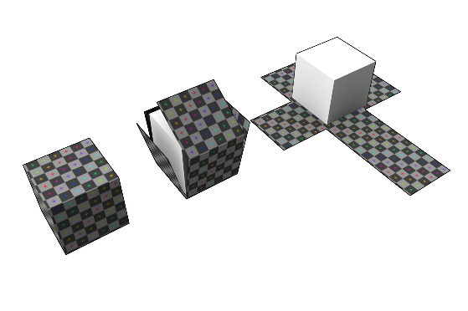 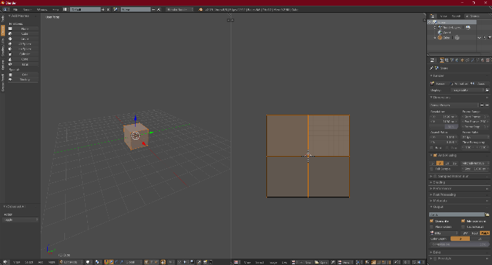

Ilustración 16 Mapeado de un cubo Ilustración 17 Proyección cúbica de un cubo

Tras la realización del Unwrapping se pasa a texturizar los modelos. El texturizado es el proceso de definir información sobre detalles, texturas, materiales y colores en un gráfico generado por ordenador o un modelo 3D.

En el proceso de texturizado se obtiene como resultado mapas de texturas que es una imagen aplicada o mapeada a una superficie o polígono. Este mapa de texturas puede ser una imagen o una textura procedural. Normalmente tienen datos de color RGB, aunque también pueden tener 4 canales RGBA especialmente para texturas con opacidades distintas.

Es posible combinar varias imágenes para una sola textura, con estas controlaríamos otras propiedades del material del objeto como la especularidad, normales, altura, desgaste, brillo, etc.

## Texturizado

El texturizado es

Para la realización del texturizado se ha pensado en varios softwares:

|  |  |  |  |
| --- | --- | --- | --- |
| Programa | Licencia | Usos frecuentes | Precio |
| Blender | GNU GPLv2+ | Animación Cartoon 2D/3D  Iluminación.  Modelado.  Creación de Materiales mediante nodos.  Texturizado.  Pintura de texturas en 3D.  UV mapping.  Renderizado.  Rigging 3D y animación.  Esculpido 3D.  Efectos visuales 3D.  Postproducción básica de vídeo.  Captura de movimiento.  Scripting en Python.  Simulación de fluidos.  Partículas.  Físicas.  Composición. | Gratis |
| Substance Painter | Propietaria | Texturizado  Texturizado procedural | $19.90/Mes (Licencia Indie)  1 año de prueba gratuito para estudiantes. |

Tabla 2 Tabla comparativa de Software de Texturizado

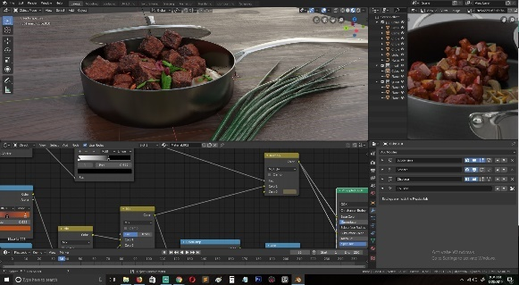 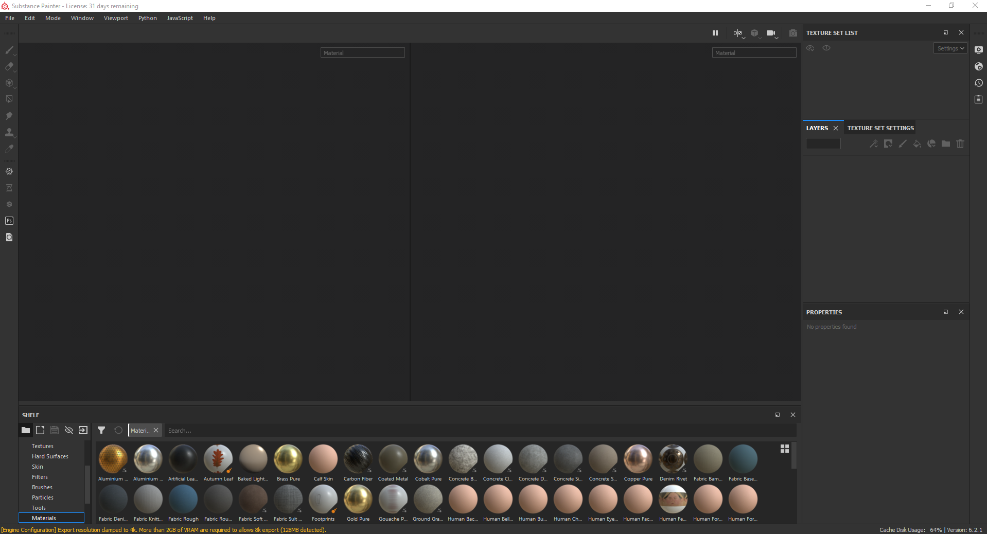

Ilustración 18 Interfaz de Blender para texturizado Ilustración 19 Interfaz de Substance Painter

## Renderizado

El renderizado es el proceso de obtener imágenes de un objeto ya modelado y texturizado, colocado en una escena, con una iluminación determinada y los efectos de postprocesado que se deseen, tales como apertura, enfoque, posterizado... Para ello tendremos que

# Objetivos

El objetivo de este proyecto es modelar y texturizar de forma realista el edificio de la Biblioteca General de la Universidad de Alicante, debiendo pasar por todas las etapas del modelado y el texturizado y terminar con un resultado lo más realista posible. A continuación, definiremos los objetivos específicos del trabajo y más adelante se detallará el contenido de cada uno de ellos.

* Obtener información y planos de la Biblioteca General.
* Modelar el exterior del edificio con sus medidas reales.
* Modelar el interior del edificio con sus medidas reales.
* Modelar los objetos del interior de la Biblioteca General con el máximo detalle posible y unas medidas lo suficientemente realistas.
* Texturizar el exterior de la Biblioteca General.
* Texturizar el interior de la Biblioteca General.
* Texturizar los objetos del interior de la Biblioteca General.
* Realizar renders para mostrar el modelado

# Metodología

No se ha seguido una metodología de trabajo tradicional. Aunque en algunos de los campos sí que se han estimado tiempos, sobre todo para el apartado de producción.

## Preproducción

Preparación y organización del proyecto. Se decide en que se va a basar el proyecto y sobre qué edificio se va a trabajar.

## Desarrollo de la idea

Una vez escogida la Biblioteca General, se planifican los materiales que se van a necesitar y las dependencias de cada uno. Para ello se realiza una búsqueda intensiva de información relacionada con la Biblioteca. Para ello se contacta con la dirección de la Biblioteca General y se pide información necesaria para el trabajo, así como permisos para realizar fotografías de los interiores del edificio.

## Herramientas

Se deciden las herramientas que se van a usar en el proyecto. Para ello se tiene que escoger software para modelado, texturizado y finalmente producción y renderizado.

## Producción

Cuerpo del trabajo. Se realizarán las tareas que desarrollan el modelado, texturizado y renderizado del trabajo.

### Modelado exterior

Se modelarán los exteriores del edificio siguiendo las medidas reales del edificio.

### Modelado interior

Se modelarán los interiores del edificio siguiendo las medidas reales. Esto incluye divisiones de espacios, puertas, ventanas y mostradores.

### Modelado de objetos

Se modelarán los elementos del interior del edificio. Esto incluye mesas, sillas, estantes, etc.

### Texturizado exterior

Se texturizarán los exteriores del edificio con la ayuda de fotos, de la forma más realista.

### Texturizado interior

Se texturizarán los interiores del edificio con la ayuda de fotos, de la forma más realista.

### Texturizado de objetos

Se texturizarán los objetos con la ayuda de fotos, de la forma más realista.

### Renderizado

Se realizarán varios renders del edificio de forma que se puedan mostrar como resultado final del trabajo.

## Finalización

# Cuerpo del trabajo

## Preproducción

Para el inicio del trabajo, investigué sobre los trabajos de fin de grado que proponían los profesores. El que me llamó la atención fue Modelado Realista de Entornos de la Universidad de Alicante cuya tutora era Mireia Luisa Sempere Tortosa.

## Desarrollo de la idea

Los planos de las plantas que se han utilizado para el trabajo se han obtenido de [SigUA](http://www.sigua.ua.es/). Con estos se han tomado las medidas reales de las dimensiones del edificio. Otros planos, más antiguos, pero más detallados del interior de la biblioteca para poder colocar elementos y paredes, se han obtenido del [Servicio de Infraestructura y Servicios](https://is.ua.es/es/oficina-tecnica/planos-edificios/0033-biblioteca-general.html).

Para poder texturizar y saber la ubicación de los elementos interiores del edificio se tuvo que realizar algunas fotos del interior. Para poder hacerlas, se pidió permiso a la directora de la Biblioteca General, María Blanes Gran, que me proporcionó una autorización.

Las fotos del edificio se realizaron entre los días 23 y 29 de noviembre de 2019. Estas fotos se adjuntarán a la memoria en un anexo.

Para el texturizado y modelado de los detalles del exterior del edificio se hizo uso de Google Maps y Google Earth y además de fotos que los usuarios han publicado en dicha ubicación en Google.

## Herramientas

Para el desarrollo del proyecto se necesita un software de modelado 3D, un software de texturizado y finalmente un software que nos ayude a realizar una producción sencilla para mostrar el resultado final y permita renderizar.

Para ello se estudiaron varios softwares posibles de forma que podamos escoger el que mejor se adapte a las necesidades del proyecto. Este estudio está resumido en tablas que se encuentran en el apartado de Marco Teórico.

Para el modelado se optó por Blender en su versión 2.79, ya que permite la realización de todas las exigencias del trabajo. Tras un tiempo de desarrollo, se cambió a la versión 2.9 de Blender, que es la más actual e iba a permitir aprender sobre un software más actual.

Para el texturizado se decidió trabajar con Substance Painter porque tiene una gran biblioteca de materiales con los que pintar detalladamente los elementos de la escena.

## Producción

### Modelado exterior

### Modelado interior

### Modelado de objetos

### Texturizado exterior

### Texturizado interior

### Texturizado de objetos

## Finalización

# Conclusiones

## Objetivas

## Personales

# Bibliografía

1. **Prus, Irma.** archcgi. [En línea] 2 de 08 de 2016. https://archicgi.com/product-cgi/3d-modeling-things-youve-got-know/.

2. **Wikipedia.** Wikipedia. *Wikipedia - Polygonal Modeling.* [En línea] 5 de 05 de 2020. https://en.wikipedia.org/wiki/Polygonal_modeling.

3. —. Wikipedia. *Wikipedia - Sketchpad.* [En línea] 31 de 08 de 2019. https://es.wikipedia.org/wiki/Sketchpad.

4. —. Wikipedia. *Wikipedia - 3D Rendering.* [En línea] 20 de 06 de 2020. https://en.wikipedia.org/wiki/3D_rendering.

# Anexos

1. El renderizado 3D es el proceso dentro de los gráficos por computador 3D que convierte modelos 3D en imágenes 2D en un ordenador. Los renders 3D pueden tener efectos fotorrealistas o no. (4)
2. El Sketchpad fue el primer [programa informático](https://es.wikipedia.org/wiki/Programa_inform%C3%A1tico) que permitió la manipulación directa de objetos gráfico. La idea original del programa fue de su creador, [Ivan Sutherland](https://es.wikipedia.org/wiki/Ivan_Sutherland), que lo diseñó en 1963 como parte de su tesis doctoral, por la cual recibió el [Premio Turing](https://es.wikipedia.org/wiki/Premio_Turing) de la [Association for Computing Machinery](https://es.wikipedia.org/wiki/Association_for_Computing_Machinery) el año 1988, y el [Kyoto Prize](https://es.wikipedia.org/wiki/Premio_Kioto) en 2012. (3)
3. Las icoesferas son esferas compuestas solamente por triángulos. La forma de la que parten las icoesferas es el icosaedro.